**REQUERIMENTO**

**EXMO. SR WILLIAM SOUZA -DD PRESIDENTE DA CÂMARA MUNICPAL DE SUMARÉ**

Tenda em vista a divulgação através de jornais e mídias sociais sobre a mudança da frota do transporte público do município.

Considerando que cabe ao poder público regulamentar os horários e as linhas de ônibus da concessionaria de serviços de transportes públicos do município, como também a gestão do transporte.

Considerando que cabe a empresa prestadora de serviço de transporte público seguir as normas e leis municipais já estabelecidas pelo poder público e o descumprimento das mesmas pode ocasionar tanto multas quanto a quebra de contrato por descumprir o contrato junto ao município tais como, LEI Nº 6320, DE 03 DE MARÇO DE 2020. Dispõe sobre a instalação de botões de pânico no interior dos Ônibus de transporte coletivo público municipal e dá outras providências, [Projeto de Lei Nº 181/2019](http://179.108.87.178:8484/Sino.Siave/Documentos/Documento/74940) **o**briga as empresas de transporte coletivo municipal a fazerem a manutenção preventiva nos elevadores hidráulicos e demais equipamentos de segurança dos veículos , com os selos devidamente atualizados e fiscalizados pelo agente público

Requeiro ouvindo o plenário, que seja oficiado ao Exmo. Sr Prefeito Municipal informar o que segue:

1º Se o puder público autorizou esta mudança do nome da empresa ou se ainda continuar o mesmo do contrato estabelecido no município , e autorizou qual motivo?

2º Se a empresa esta autorizada e com as fiscalização de vistoria em dia enviar copia das vistorias dos veículos novos

3º Se a frota atende e esta vistoriada e autorizada na utilização dos veículos para PCDs com as com os selos devidamente atualizados e fiscalizados pelo agente público conforme lei municipal

4º Qual será a medida tomada para sanar tal situação caso não esteja regularizado junto a Secretaria responsável e a empresa concessionaria

Enviar copias de todos os documentos pertencente a todos os veículos atualizados

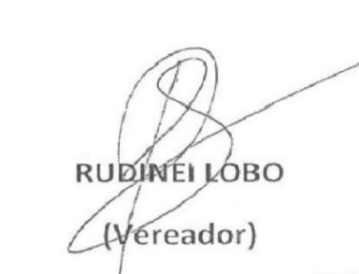Sala das sessões 31de Maio 20222